**TRƯỜNG THCS TÙNG THIỆN VƯƠNG**

**NỘI DUNG HỌC TRỰC TUYẾN - Tuần từ 17: 27/12/2021 đến 01/01/2022**

Bộ môn: THỂ DỤC KHỐI 7

**TIẾT 1: Ôn tập kiểm tra Học kỳ 1.**

**TIẾT 2: Học sinh tự Ôn tập.**

**LÝ THUYẾT**

**PHẦN CHẠY NGẮN**

100m chạy trên 1 đường thẳng trên sân vận động.

200m chạy nửa sân vận động, chạy từ đường vòng ra đường thẳng.

400m chạy 1 vòng sân vận động.

Động tác khởi động chuyên môn trong chạy cự ly ngắn là: “ Chạy bước nhỏ – chạy nâng cao đùi – chạy đạp sau – tăng tốc”

Chạy ngắn được chia làm 4 giai đoạn kỹ thuật:

1. Xuất phát

2. Chạy lao sau xuất phát

3. Chạy giữa quãng

4. Chạy về đích

1./ Giai đoạn xuất phát: có 2 kỹ thuật là xuất phát cao và xuất phát thấp.

A. Xuất phát cao: gồm 2 khẩu lệnh “ vào chỗ – chạy”

_ Tư thế chuẩn bị: đứng chân trước chân sau và tay trước ngược bên với chân trước.

B. Xuất phát thấp: gồm 3 khẩu lệnh “ vào chỗ - sẵn sàng – chạy”

_ Tư thế chuẩn bị : ngồi khụy gối chân trước – chân sau, 2 tay các ngón khép sát vạch xuất phát, không để cơ thể chạm vạch.

2./ Giai đoạn chạy lao sau xuất phát( dài 15m):

Là giai đoạn chuyển từ tĩnh sang động.

Từ không có tốc độ đến đạt được tốc độ nhanh nhất.

Sau khi có lệnh xuất phát người chạy nhanh chóng lao về trước dánh tay tích cực, thân trên đỗ về trước tích cực đạp sau để nhanh cho1nh dạt tốc độ nhanh nhất.

3./ Giai đoạn Chạy giữa quãng (dài 80m):

Là giai đoạn quan trọng nhất. Là giai đoạn duy trì tốc độ nhanh nhất đã đạt được ở cuối giai đoan chạy lao cho đến gần hết cự ly còn lại. Giai đoạn này quyết định thành tích của VĐV.

Cách thức thực hiện: thực hiện theo 5 yêu cầu dễ nhớ.

1. Chạy trên 1 đường thẳng.

2. Chạy gần như trên nửa bàn chân.

3. Bước chân sải dài.

4. Gót chạm mông.

5. Đánh tay.

- Tại sao lại phải chạy trên nửa bàn chân: để giảm lực ma sát.

- Đánh tay trong chạy dùng để giữ thăng bằng và tăng tốc.

4./ Giai đoan về đích:(dài 5m).

• Ý nghĩa của kỹ thuật về đích: Là kỹ thuật để tranh giành thứ hạng.

• Yêu cầu: Không giảm tốc độ khi băng qua đích.

• Thành tích được xác định ở 2 bộ phận trên cơ thể: Vai và ngực.

_ Trước khi chạy có thể uống 1 vài ngụm nước nếu khát, trong khi chạy chủ động hít thở sâu, sau khi chạy xong phải đi bộ thả lỏng trước khi ngồi nghỉ.

_ Hiện tượng đau sốc hông xảy ra khi : ăn quá no, khơi động chưa kỹ, chạy nhanh về không đi bộ thả lỏng.

Một số điều luật cơ bản trong chạy ngắn:

Vận động viên sẽ bị phạm qui khi:

- Xuất phát trước khi có hiệu lệnh chạy.

- Khi vận động viên chạy lấn sang ô của vận động viên khác.

Thời gian được tính khi bắt đầu có hiệu lệnh xuất phát của trọng tài cho đến khi có 1 trong 2 bộ phận trên cơ thể(vai, ngực) chạm mặc phẳng đích.

**PHẦN CHẠY BỀN**

Trong chạy bền Vận động viên sử dụng tư thế xuất phát Xuất phát thấp.

Theo lý thuyết thì cự ly Từ 800m trở lên gọi là chạy bền.

Trong chạy bền Phân phối sức hợp lý, có chiến thuật rõ ràng là hiệu quả nhất.

Trong chạy bền việc hô hấp( hít – thở) được thực hiện “2 bước chạy hít vào – 2 bước chạy thở ra. Còn gọi là kỹ thuật “ 2 hít – 2 thở”.

Trong các cự ly chạy khi về đích Vai và ngực được dùng để xác định việc chạm vạch đích là hợp lệ.

Người chạy sau khi về đích Phải cố gắng đi lại để hồi phục.

Sau khi về đích người chạy sẽ Uống nước từng ngụm nhỏ.

Sức bền là Là khả năng của cơ thể chống lại mệt mỏi khi học tập, lao động hay tập luyện TDTT kéo dài.

Có 2 loại sức bền.

Sức bền chung : Là khả năng của cơ thể khi thực hiện các công việc nói chung trong một thời gian dài.

Sức bền chuyên môn Là khả năng của cơ thể khi thực hiện chuyên sâu một hoạt động, hay bài tập thể dục thể thao trong một thời gian dài

Sức bền chung: Người công nhân hay nông dân tham gia lao động trong thời gian dài không biết mệt.

Sức bền chuyên môn: Khả năng lặn sâu không cần dưỡng khí của người dân vùng biển. Là khả năng di cuyển trên vùng núi cao mà không bị thiếu oxy của người dân vùng núi cao.

Một học sinh chưa chạy bền bao giờ ngay buổi sáng đầu tiên đã chạy 1000m là Không đúng

Để tiến hành tập luyện chạy bền thì chúng ta phải Tập từ nhẹ đến nặng.

26./ Cự ly Marathon là cự ly dài nhất hiện nay của chạy bền. Cự ly này dài 42,195 km.

Để tập luyện sức bền có hiệu quả thì chúng ta nên tập luyện: Thường xuyên 3, 4 lần 1 tuần.

**BÀI THỂ DỤC VỚI CỜ**

**-** Bài Thể dục được thiết kế riêng theo đặc thù của lứa tuổi.

- Bài Thể dục gồm nhiều động tác với những động tác bắt đầu là nhịp chậm, nhịp điệu tăng dần ở các động tác giữa và kết thức với nhịp chậm.

- Động tác có nhịp chậm là Vươn thở và Điều hòa

- Bài thể dục này thuộc dạng bài các động tác phát triển chung. Nghĩa là bài này dành cho Nam và Nữ không phân biệt giới tính.

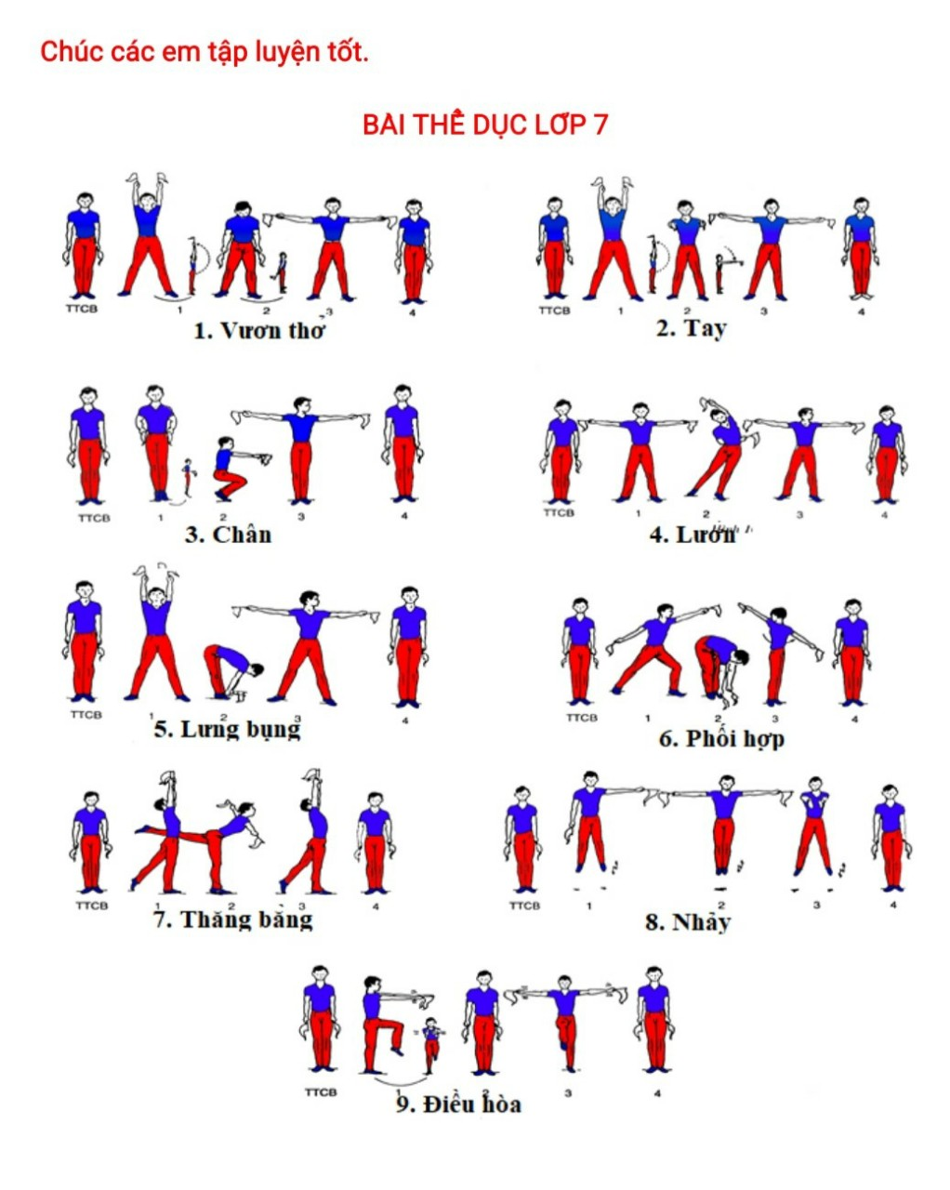

**BÓNG RỔ**

**_** Chúng ta đã học được 2 kỹ thuật nhồi bóng

_ Kỹ thuật nhồi bóng đã học: Nhồi bóng 1 tay, nhồi bóng 2 tay

_ Kỹ thuật nhồi bóng bằng 2 tay có trọng tâm thân người : Hơi hạ thấp trọng tâm thân người.

_ Trong dẫn bóng có dẫn bóng đường thẳng và qua cọc

_ Khi tiếp xúc bóng cần chú ý: Bóng tiếp xúc phần chai tay và các ngón tay, lòng bàn tay hở.

_ Khi dẫn bóng thì em nên bước 2 bước 1 lần nhồi bóng

_ Động tác dẫn bóng khi bóng chạm đất thì tay và chân: Tay này chân kia

_ Có 2 tư thế ném phạt, khi ném phạt tư thế chuẩn bị đứng 2 chân khụy gối và nhắm vào 2/3 phía trong rổ

_ Ném phạt lực phát huy tốt nhất khi truyền từ đùi qua thân qua tay.

_ Ném phạt trực tiếp được tính 1 điểm.

_ Kỹ thuật dẫn bóng có lợi ích trong tập luyện và thi đấu: giúp dẫn bóng thuận lợi qua sân đối phương không phạm quy

**BÀI TẬP**

* Học sinh làm bài tập trong đề cương.

**RÈN LUYỆN:**

* Học sinh tự ôn tập theo hướng dẫn trong đề cương.

**DẶN DÒ:**

- Học sinh tham gia học bài Tuần 17 trên trang K12online, thực hiện các yêu cầu trong bài học.